TEHNISKĀ SPECIFIKĀCIJA Nr. TS 1619.001 v1

Domkrats, hidrauliskais
Nr. | Apraksts | Minimāla tehniskā prasība | Piedāvātās preces konkrētais tehniskais apraksts | Avots | Piezīmes
Vispārīgā informācija
 | Ražotājs (nosaukums, atrašanās vieta). | Norādīt informāciju
 | 1619.001 Domkrats, hidrauliskais | Norādīt pilnu preces tipa apzīmējumu
 | Parauga piegāde laiks tehniskajai izvērtēšanai (pēc pieprasījuma), darba dienas | Norādīt vērtību
Standarti
 | Atbilstība rūpnīcas kvalitātes un vadības standartam ISO 9001 | Atbilst
 | Atbilstība standartam LVS EN 1494+A1:2009. Pārvietojamie vai pārnēsājamie domkrati un ar tiem saistītās palīgierīces | Atbilst
 | Atbilstība Eiropas Parlamenta un Padomes Direktīva 2006/42/EK | Atbilst
 | CE marķējums | Atbilst
Dokumentācija
 | Ir iesniegts preces attēls, kurš atbilst sekojošām prasībām:  - ".jpg" vai “.jpeg” formātā;  - izšķiršanas spēja ne mazāka par 2Mpix;  - ir iespēja redzēt visu produktu un izlasīt visus uzrakstus uz tā;  - attēls nav papildināts ar reklāmu. | Atbilst
 | Oriģinālā lietošanas instrukcija sekojošās valodās | LV vai EN
Vides nosacījumi
 | Minimālā darba temperatūra | ≤ -25°C
 | Maksimālā darba temperatūra | ≥ +30°C
Tehniskā informācija
 | Celtspēja | 40/20 t
 | Domkrata cēlāja mehānisma minimālais augstums | ≤ 210 mm
 | 40t cilindra darba gājiens | 70 – 110 mm
 | 20t cilindra darba gājiens | 65 – 95 mm
 | Cilindru kopējais darba gājiens | 135 -205 mm
 | Gaisa spiediens | 6 – 10 bar
 | Roktura garums | 1250 – 1450 mm
 | Ergonomisks rokturi transportēšanai | Atbilst
 | Aprīkots ar ritentiņiem ērtai pārvietošanai | Atbilst
 | Svars | ≤ 60 kg
Obligātā komplektācija
 | Papildus uzgalis | 70 – 80 mm
 | Papildus uzgalis | 40 – 50 mm

Attēlam ir informatīvs raksturs

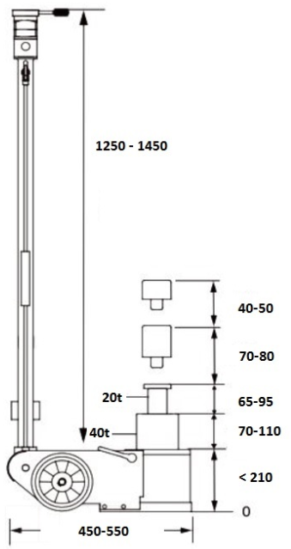

Precīzs avots, kur atspoguļota tehniskā informācija (instrukcijas nosaukums un lapaspuse)
AS “Sadales tīkls” materiālu kategorijas nosaukums un numurs

